第2讲 走进化学实验室

一、选择题
1．(2016，兰州)下列实验操作正确的是( C )
A．实验结束后剩余的药品放入原瓶
B．将pH试纸伸入碳酸钾溶液中测pH值
C．用100 mL的量筒量取98.0 mL水
D．用排水法收集氧气时，看到水槽内导管口有气泡冒出立即收集
2．(2016，河池)下列实验操作正确的是( B )
A．测溶液的pH，先将pH试纸润湿
B．用10 mL量筒量取8.5 mL水
C．把水慢慢注入浓硫酸中加以稀释
D．实验用剩的药品放回原瓶
3．(2016，玉林)下列实验操作正确的是( A )
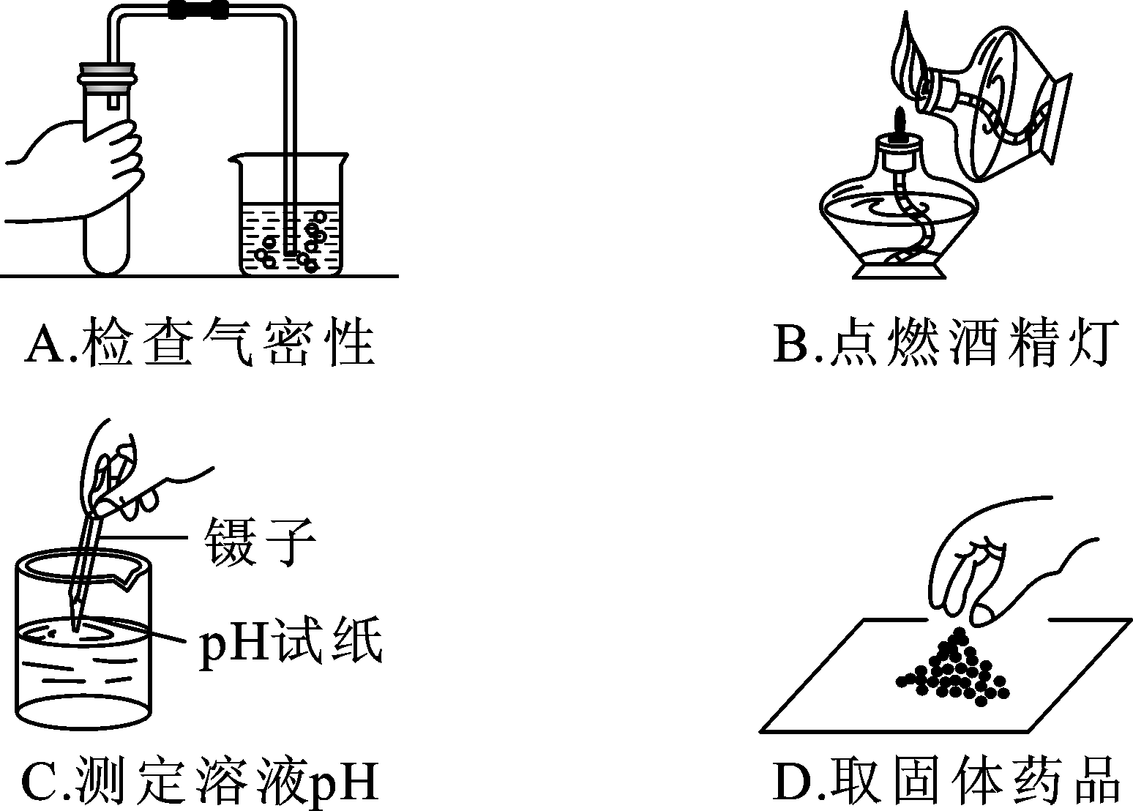
4．(2016，苏州)过滤时不需要的仪器是( D )
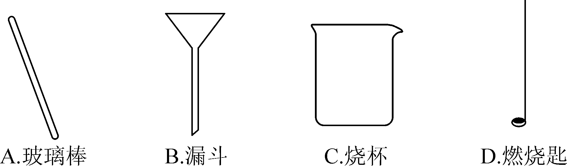
5．(2016，梧州)下列实验操作正确的是( C )
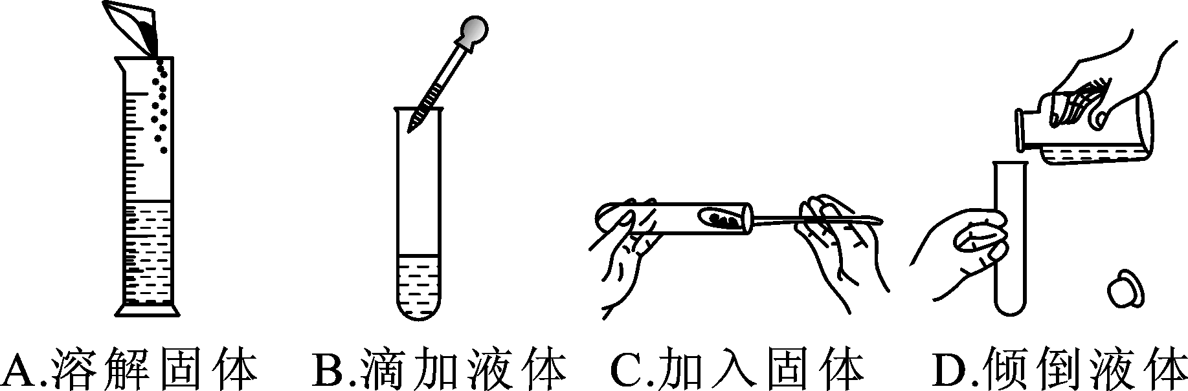
6．(2016，北海)下列实验基本操作正确的是( D )
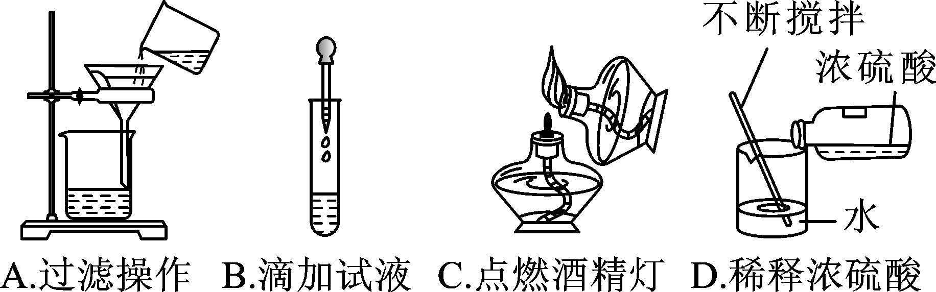
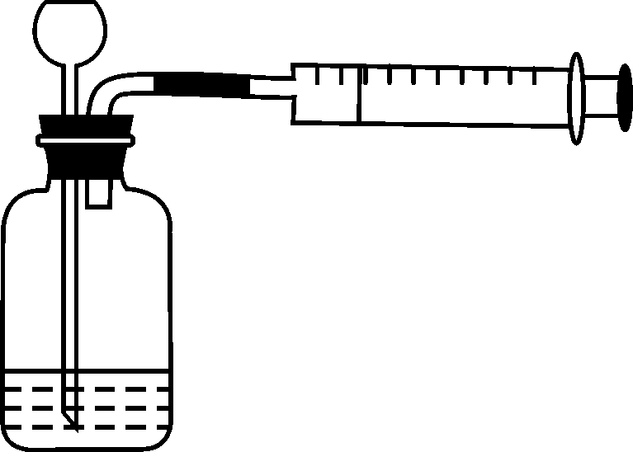
7．(2016，南京)用推拉注射器活塞的方法可以检查右图装置的气密性。当缓慢推动活塞时，如果装置气密性良好，则能观察到( B )
A．瓶中液面明显上升
B．长颈漏斗内液面上升
C．瓶内气体分子间的间隔变大
D．长颈漏斗下端管口产生气泡
8．(2016，济宁)实验室长期保存下列试剂的方法中，不正确的是( B )
A．白磷保存在水中
B．生石灰保存在烧杯中
C．浓盐酸密封保存在试剂瓶中
D．硝酸银溶液保存在棕色试剂瓶中
9．(2016，孝感)图示“错误操作”与图下面“可能产生的后果”不一致的是( D )
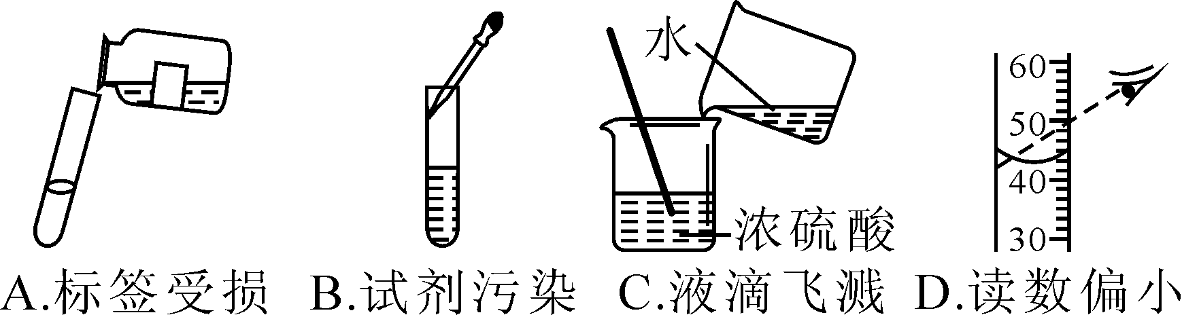
10．(2016，安徽)在化学实验或日常生活中都应强化安全意识。下列做法符合安全要求的是( D )
A．氢氧化钠不慎沾到皮肤上，立即用硫酸冲洗
B．一氧化碳还原氧化铁实验中，将尾气直接排放
C．使用酒精炉时，直接向燃着的炉内添加酒精
D．家中天然气泄漏时，关闭阀门并打开门窗通风
11．(2016，成都)化学实验中常用到木条，下列实验中木条的使用不能达到目的是( B )
A．用带火星的木条检验氧气
B．用燃着的木条区别氮气和二氧化碳
C．用木条蘸少量浓硫酸，验证浓硫酸有腐蚀性
D．用木条平放在蜡烛中，比较火焰各层的温度
12．(2016，泰安)下列化学实验中能达到预期实验结果的是( A )
A．借助托盘天平和其他手段测定铜锌合金中锌的质量分数为36.25%
B．用pH试纸测定某未知溶液的pH为5.5
C．20 ℃时，配制2%的氢氧化钙溶液
D．将100 g10%的稀盐酸加热蒸发掉50 g水，使得稀盐酸溶质质量分数变成20%
13．(2016，北京)下列实验操作正确的是( A )
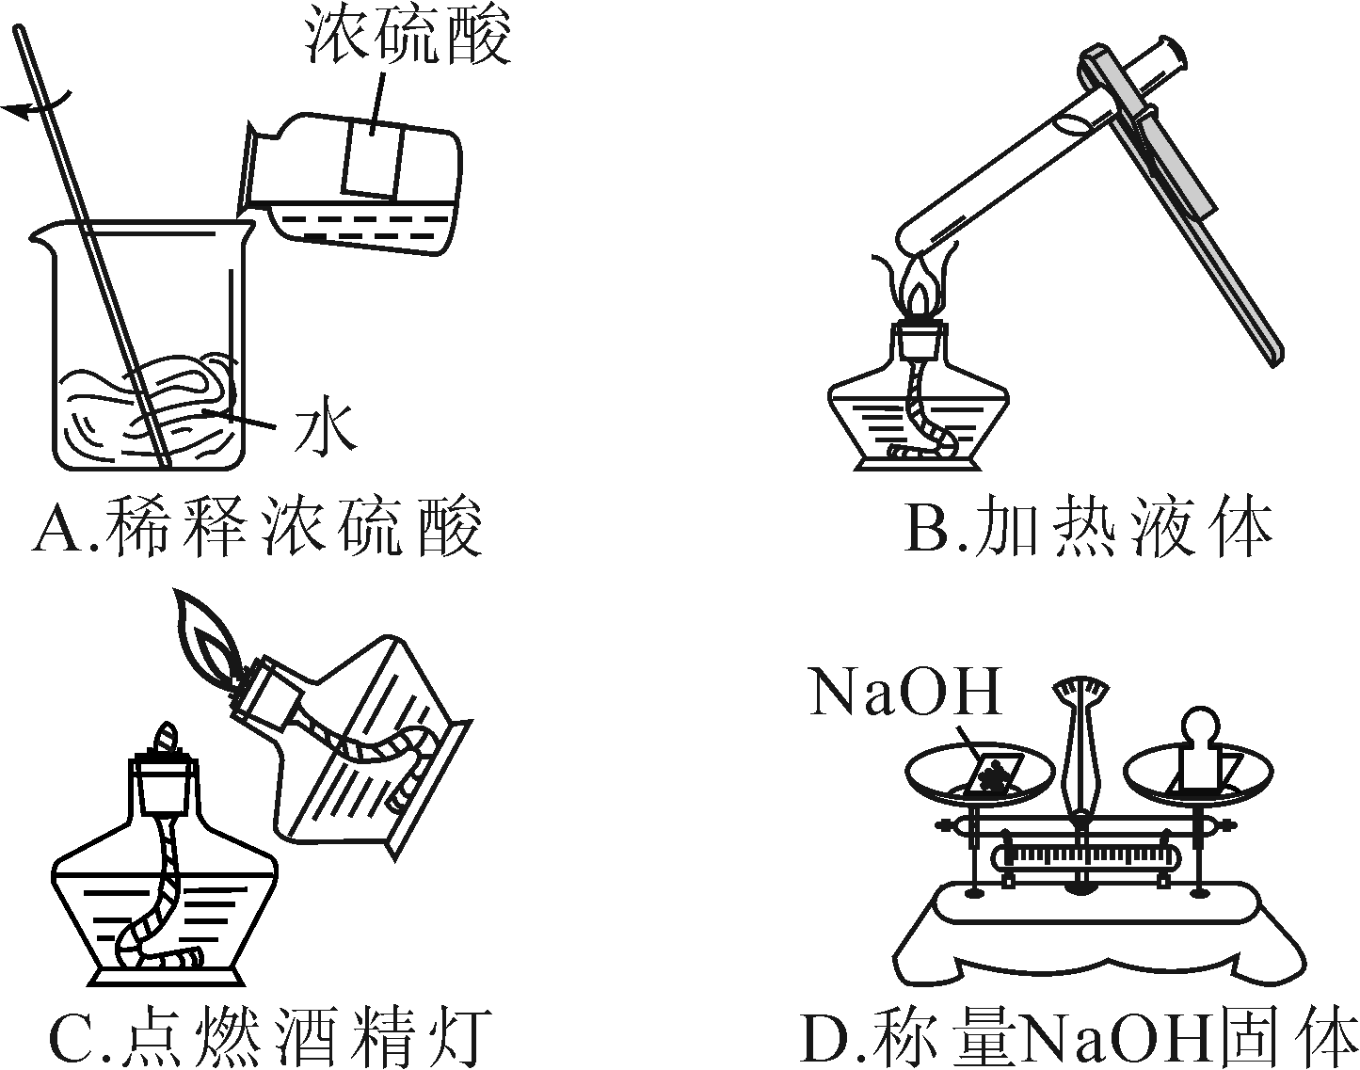
14．(2016，泉州)如下图所示的4个实验，根据现象得出的结论不正确的是( C )
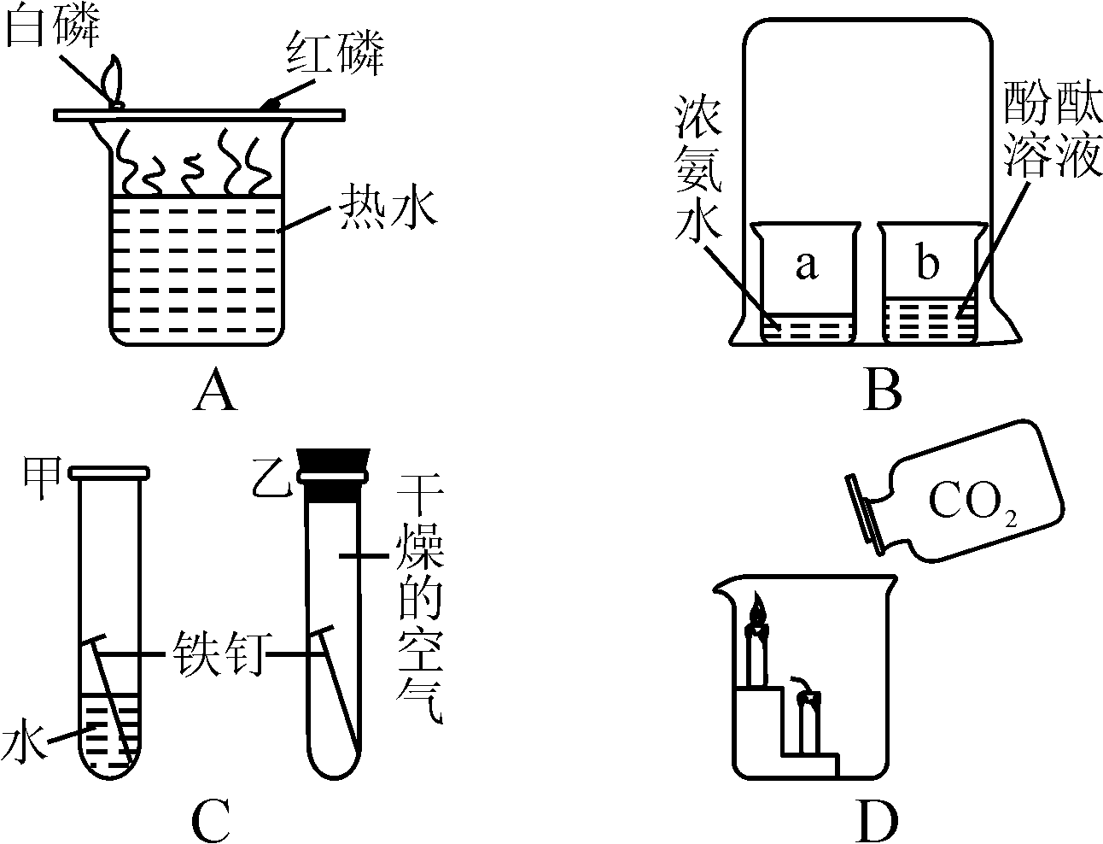
A．白磷燃烧，红磷不燃烧，说明白磷的着火点比红磷的着火点低
B．烧杯b中的酚酞溶液变红色，说明分子不断运动
C．甲试管的铁钉生锈，乙试管的铁钉不生锈，说明只需与水接触铁钉就会生锈
D．下层蜡烛先熄灭，说明通常状况下二氧化碳不能燃烧，不支持燃烧，且密度大于空气
二、填空与简答题
15．(2016，衡阳)实验是学习化学的一条重要途径，正确的实验操作是实验成功的关键。造成下列实验后果的原因可能是：
(1)加热固体时试管炸裂__加热时没有预热__。
(2)用高锰酸钾制取氧气，水槽中的水变成了紫红色__试管口没有放棉花团__。
(3)在测定空气中氧气含量的实验中，结果偏低__装置漏气__。
16．(2016，钦州)规范操作是实验成功的前提。回答：
(1)实验用剩的药品__不要__(填“要”或“不要”)放回原瓶，__不能__(填“能”或“不能”)拿出实验室。
(2)如图①、②操作中，正确的是__②__(填序号)。
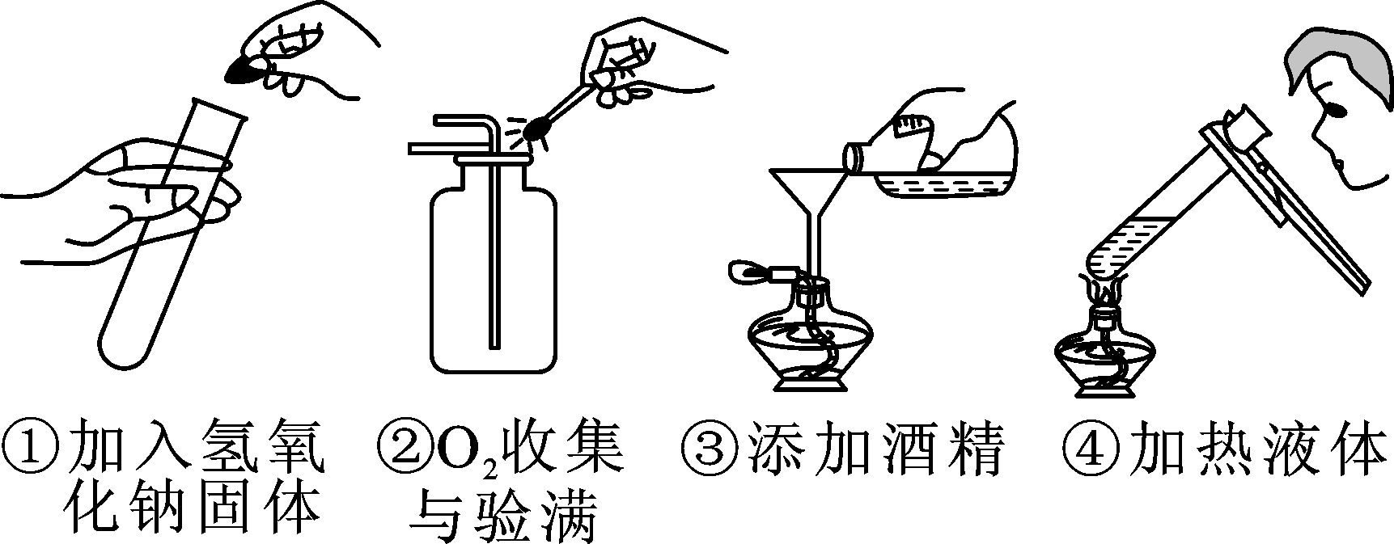
(3)不规范的操作会引起意外。在以下列举的四种意外中选择回答：
A．液体溅出伤人 B．着火引起意外
C．酒精溢出致火焰熄灭 D．试管骤冷破裂
操作③可能引起__B__(填字母，下同)；操作④可能引起__A__。
17．(2015，重庆)科学严谨的态度、安全规范的操作是成功进行化学实验的保障。
(1)化学实验安全第一，下列实验要特别注意安全的是__C__(填序号)。
A．取用大理石 B．称量精盐
C．稀释浓硫酸 D．研碎胆矾
(2)根据图①和图②，读出液体的体积为__4.7__mL；精盐质量是__13.2__g。
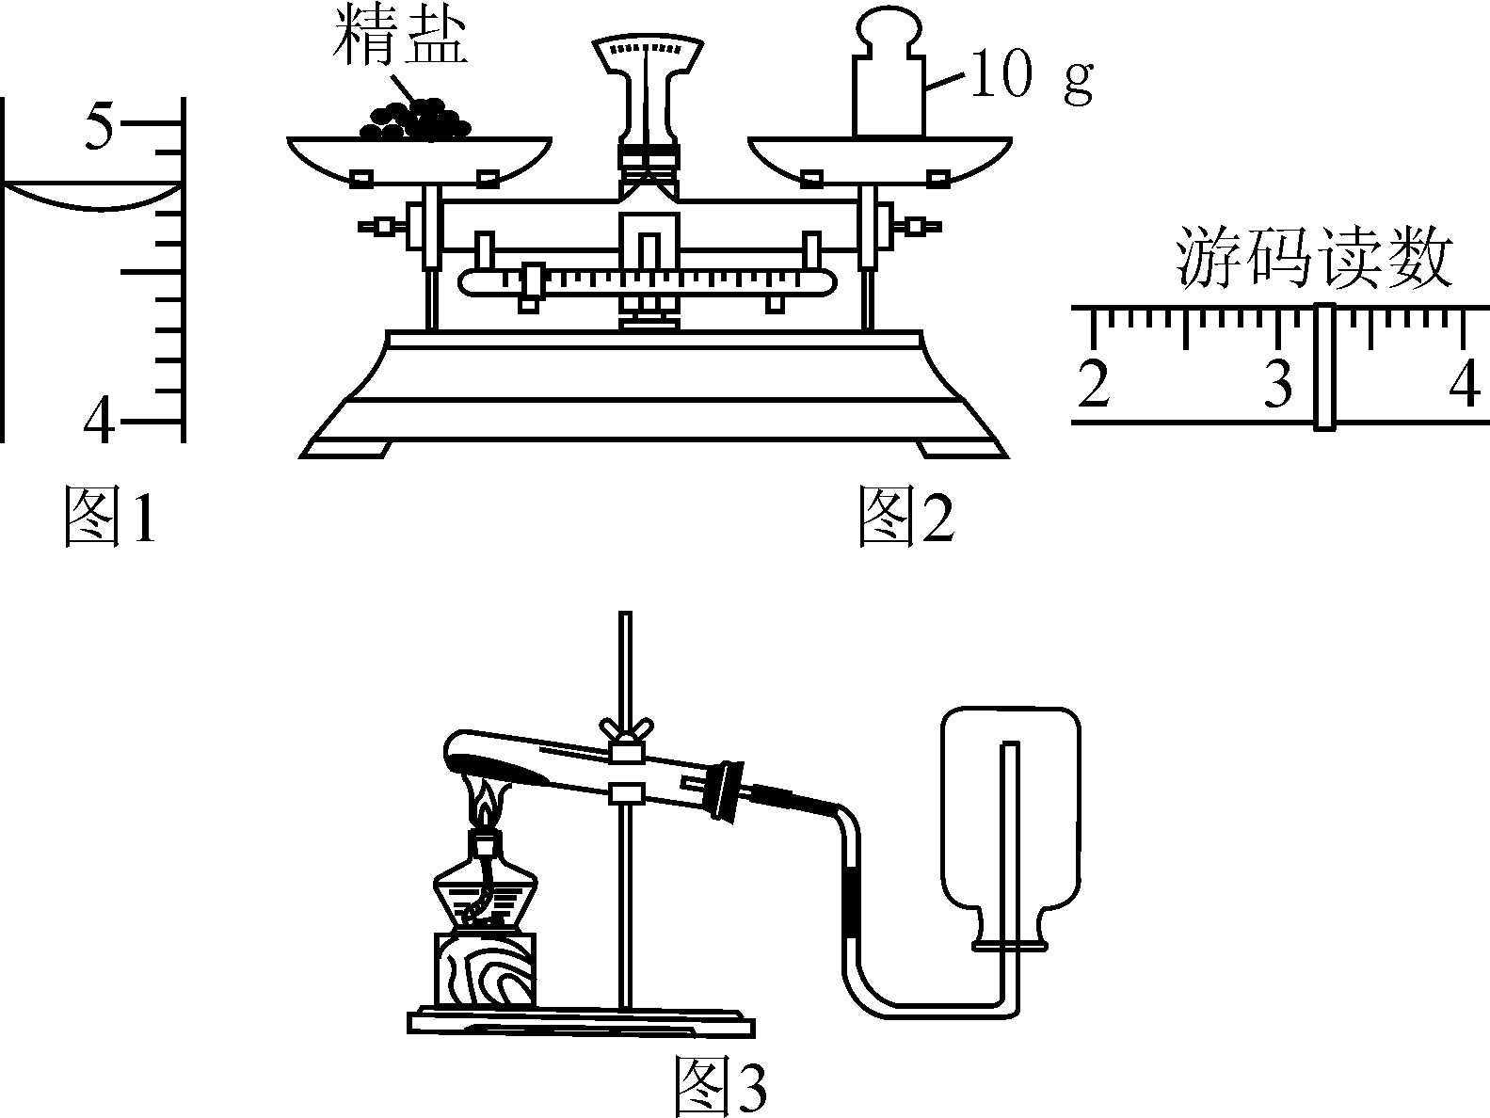
(3)实验室用图3所示的装置制取和收集某种气体，由装置可推知该气体的物理性质是__密度比空气小__，制取气体的反应一定是__D__(填序号)。
A．不需要加热 B．需要催化剂
C．制取氧气的反应 D．反应物都是固体
18．(2016，玉林)根据下图回答问题。
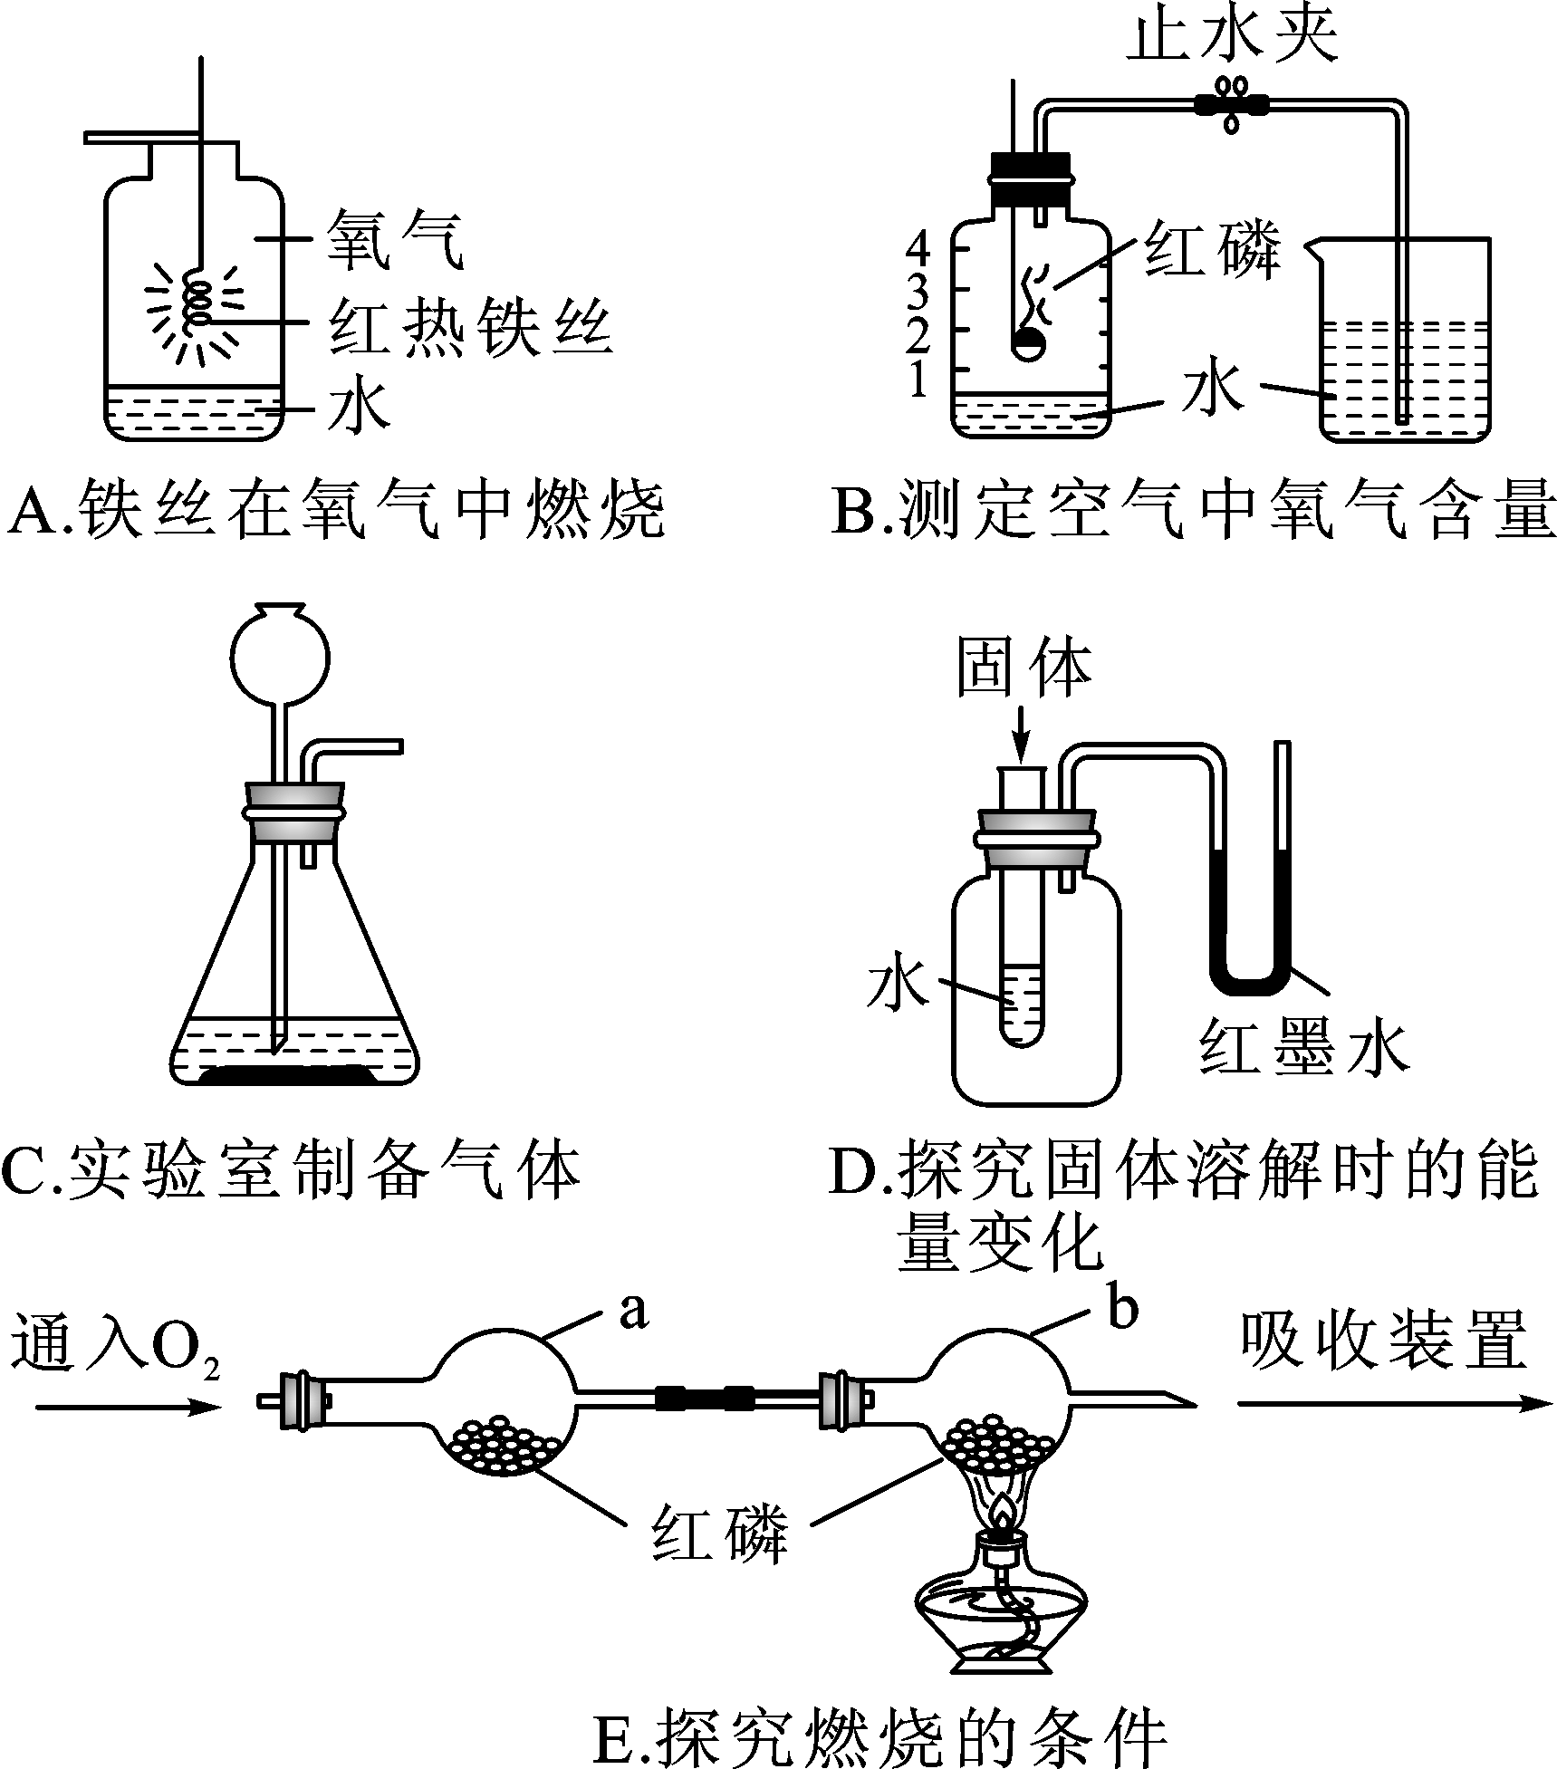
(1)A中集气瓶内水的作用是__防止高温熔融物溅落而炸裂集气瓶__。
(2)B中集气瓶内水位最终约在刻度__1__处。
(3)C中制备氧气的化学方程式是__2H₂O₂=====2H₂O＋O₂↑__。
(4)D中若加入的固体的 NH₄NO₃，实验现象是__U形管中红墨水液面左高右低__。
(5)E中探究可燃物燃烧的条件之一是__温度达到可燃物的着火点__。

